Handleiding exam.net – Leerling

Hier volgt een handleiding voor het gebruik van exam.net. Dit is het digitale toetssysteem waarin jullie toetsen of schoolexamens gaan maken. Je moet je toets of het schoolexamen maken op je computer, dit programma werkt niet op je telefoon. Met je telefoon moet je, tijdens het maken van een toets, ingelogd zijn in teams, zodat de docent jou kan zien via videobellen. Zorg dus dat je dat op je telefoon hebt geïnstalleerd. Het is belangrijk dat je deze uitleg doorleest voordat je aan een toets begint, het kan namelijk niet tegelijk. Je mentor gaat een oefen toets met jullie doen zodat je het even kunt proberen. Lees de stappen goed door en succes!
Voor leerlingen die gebruik maken van voorleessoftware staat onderin een extra uitleg hoe je dat kan gebruiken!

Stap 1
- Ga naar internet en ga naar exam.net (gebruik hiervoor Chrome, Microsoft Edge of Firefox)
- Klik op student
- Je komt nu op het volgende scherm:
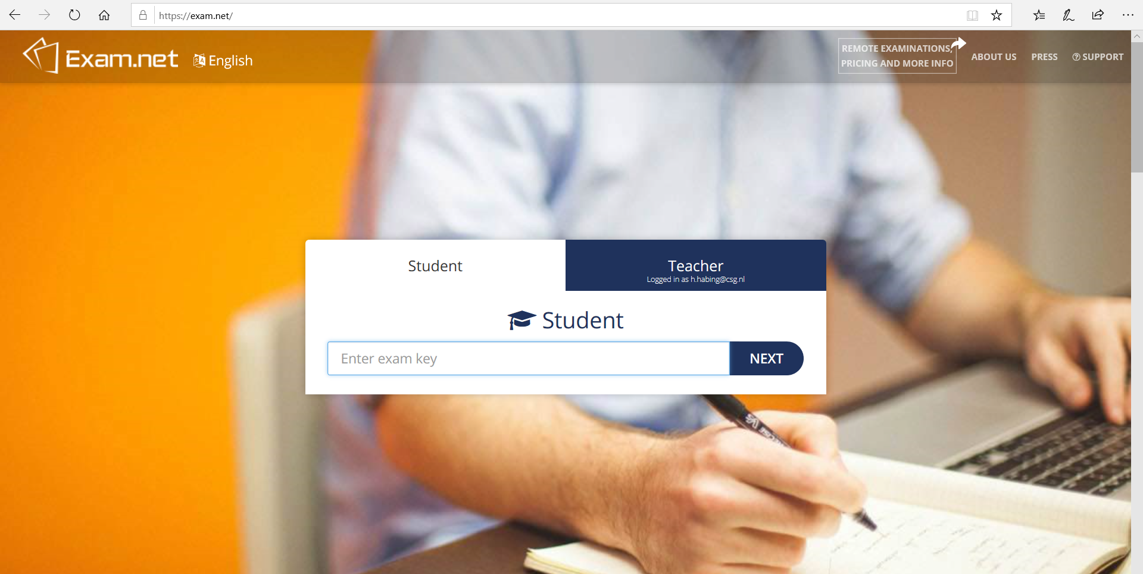

Stap 2
- Voor elke toets of schoolexamen wordt een unieke code aangemaakt. Die krijg je via teams.
- Vul de code in die je van je docent gekregen hebt.
- Voor elke toets of schoolexamen die je maakt krijg je een andere code.

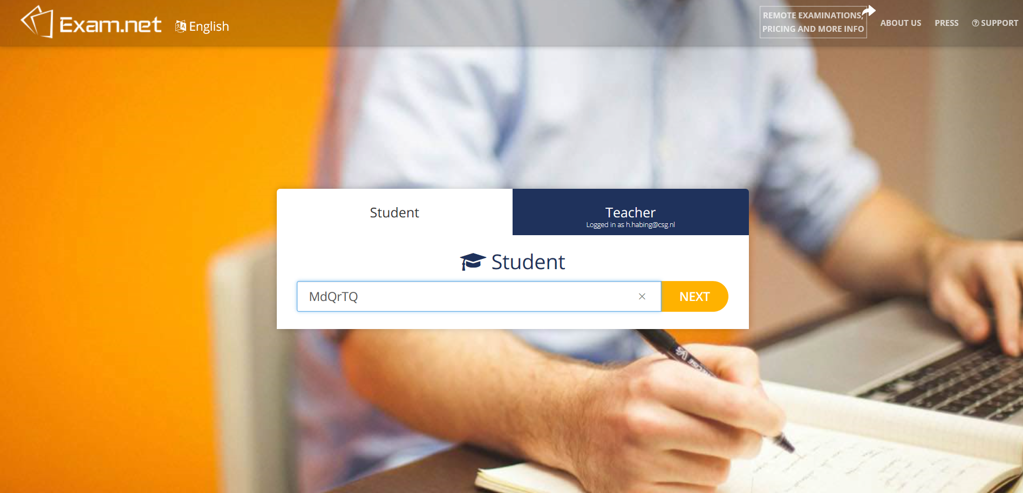

Stap 3
- Vul je naam in. (op het moment dat je een valse/andere naam invult krijg je een 1 en geen herkansing.)
- Klik daarna op ‘Fetch the exam’
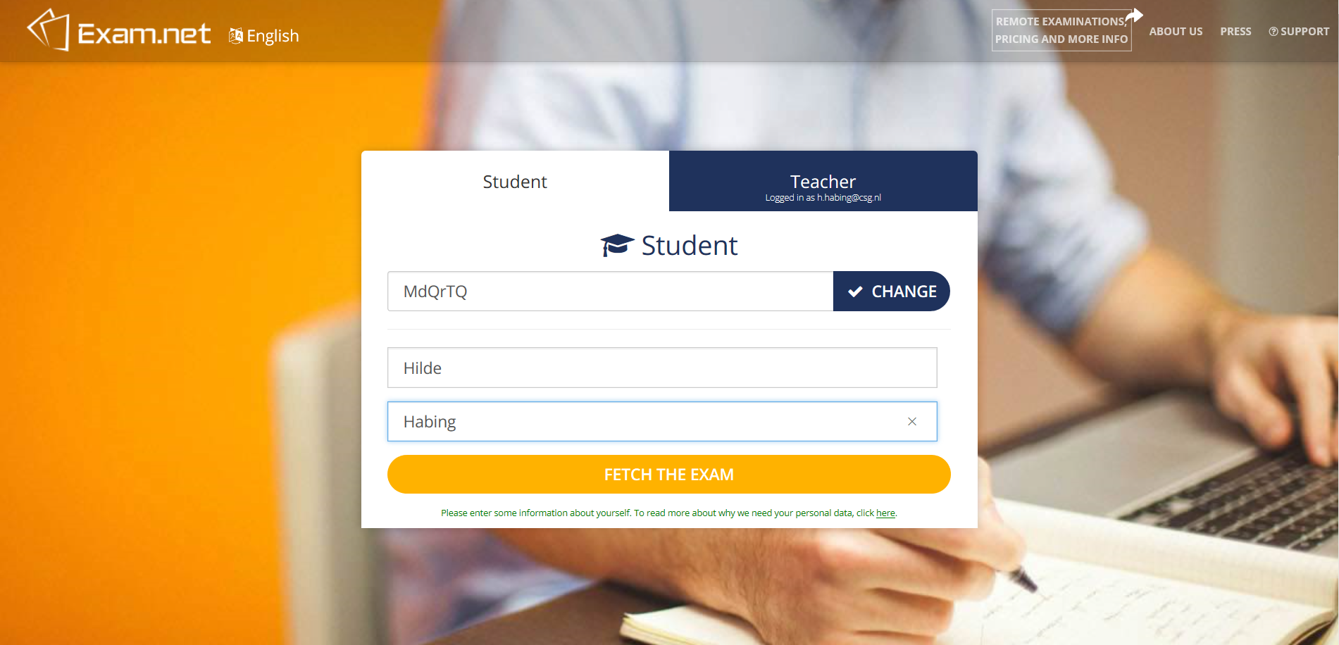

Stap 4
- Als je bent ingelogd zie je het onderstaande scherm
- Zodra je klikt op ‘Begin exam’ begint je toets direct. Je start dan ook in een officieel scherm. Let op: vanaf dan kun je niet meer op een ander tabblad in je browser komen.

Stap 5
- Als je bent begonnen met je toets zie je alleen dat scherm. Mocht je ergens anders op klikken, bijvoorbeeld om naar een andere internet pagina te gaan, dan gaat er direct een melding naar de docent. Je toets wordt dan tijdelijk op pauze gezet.
- Om verder te kunnen met de toets moet je een reden invoeren waarom je het scherm hebt verlaten. De docent kan jou dan weer toestaan in de toets. Let op: als je dit te lang of te vaak doet kan de docent ervoor kiezen om je helemaal uit de toets te halen. Als je dan nog niets hebt ingevuld heb je een 1 als cijfer.
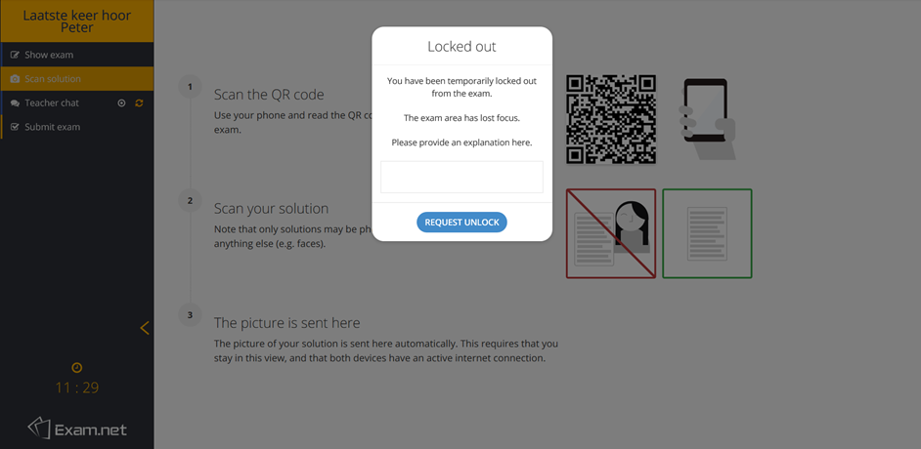

Stap 6
- Dit is je eerste toetsscherm. Je ziet nu als het goed is je toets voor je. Je antwoorden schrijf je in het onderste document. Doe dat door neer te zetten: ‘opdracht 1 (en dan je antwoord)’
- Links zie je hoeveel tijd je hebt voor de toets of het schoolexamen.

Stap 7
- Je kunt de toets en het antwoordenpapier zelf verstellen door op ‘show exam’ te klikken. Op deze manier kun je ook de toets vergroten.

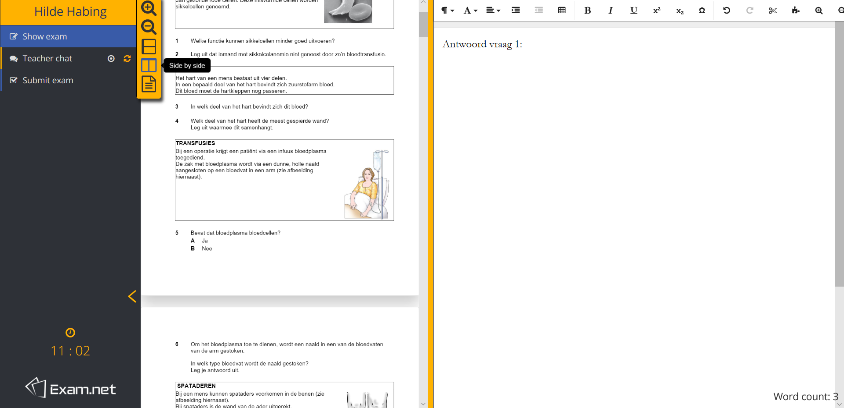

Stap 8
- Als je een vraag hebt over de toets dan kun je drukken op ‘teacher chat’. Er verschijnt dan een chatvenster. Hier kun je een vraag stellen over de toets.

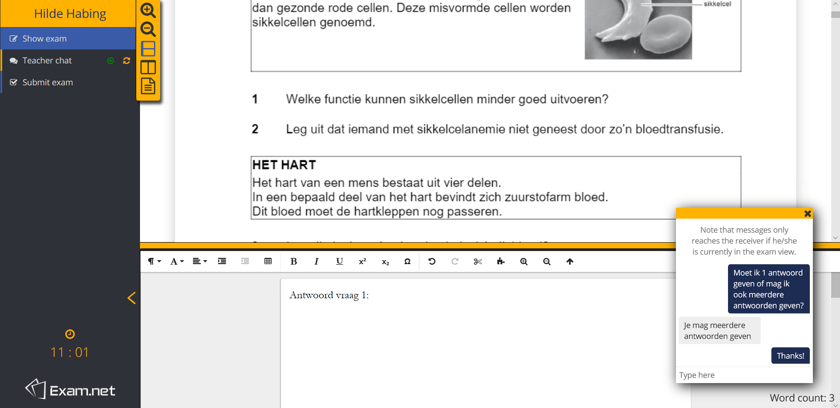

Stap 9
- Het kan zijn dat er wordt gevraagd om iets te tekenen of iets te bereken, bijvoorbeeld bij wiskunde. Dat kan op de volgende manier:
- Druk op ‘scan solution’. Je ziet dan het volgende scherm.

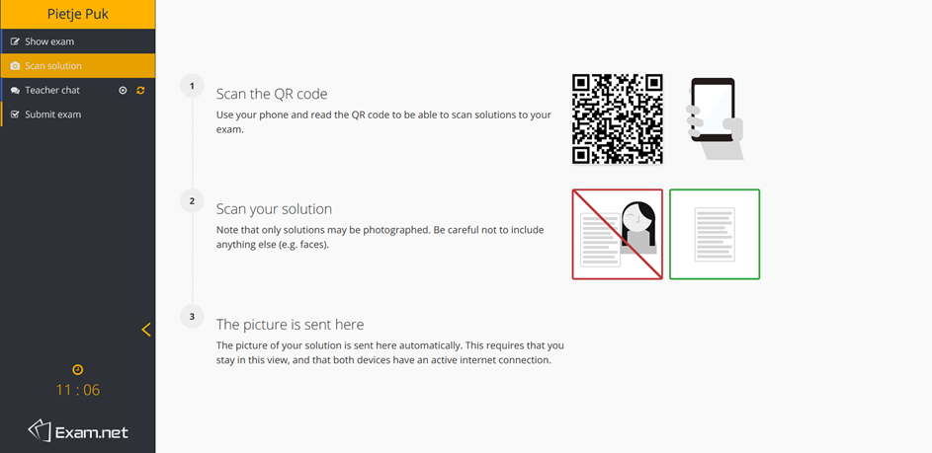

Stap 10
- Open op je telefoon je camera en richt op de QR-code. Zie het plaatje links
- Lukt dit niet? Dan moet je een QR-code scanner app downloaden. (dit moet je dus vroegtijdig even proberen).
- Open de site. Je komt dan op de site zoals in het rechter plaatje beschreven.

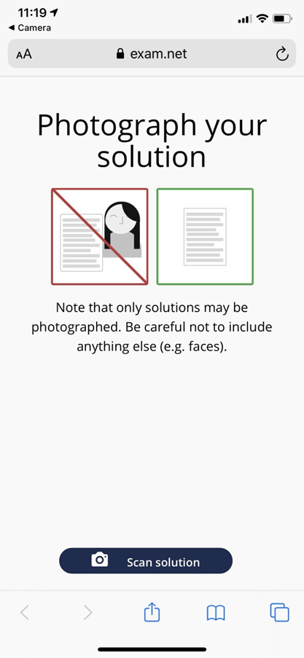
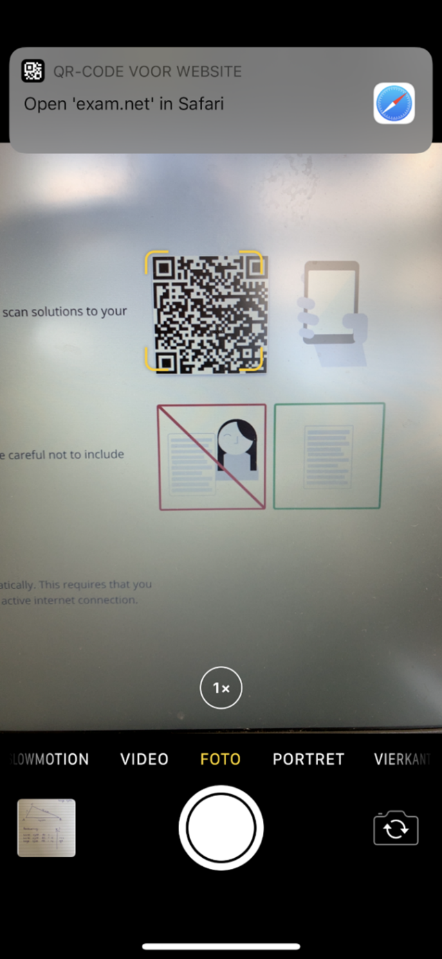

Stap 11
- Maak de berekeningen of tekeningen in het schrift waar je normaal in werkt voor dit vak. Als je je berekening klaar hebt ga je er een foto van maken via het scherm dat je zojuist op je telefoon hebt geopend.
- Heb je je berekening goed in beeld? Klik dan op ‘gebruik foto’. Zie afbeelding links
- Daarna volgt het scherm zoals afgebeeld rechts. Is je berekening goed in beeld? Klik dan op
‘upload’. Je berekening of tekening wordt dan als bijlage gebruikt bij je toets. De docent ontvangt deze dan samen met je toets.
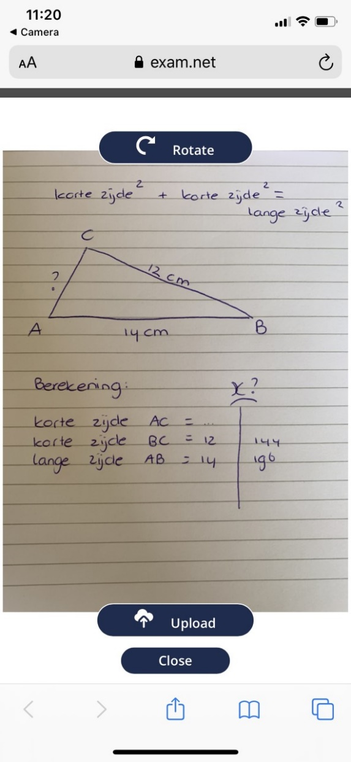
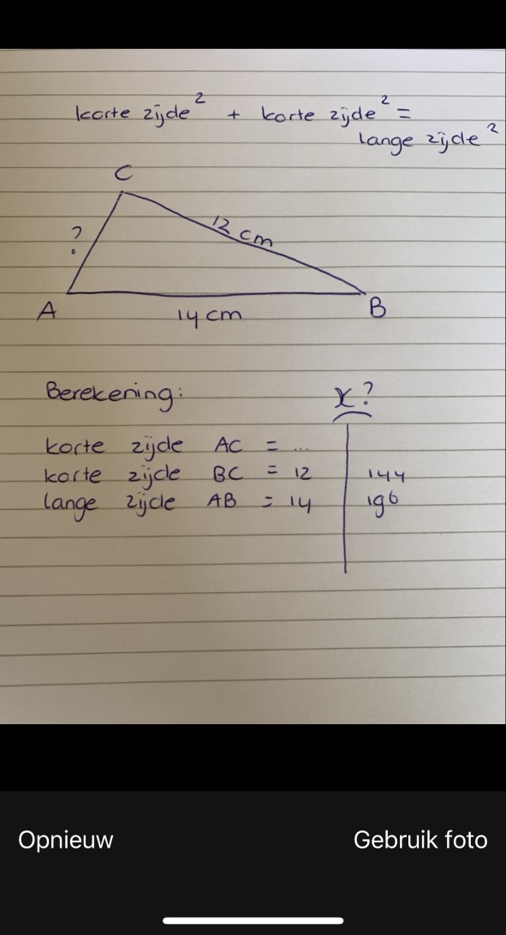

Stap 12
- Als je zeker weet dat je klaar bent met de toets of het schoolexamen dan druk je op ‘Submit exam’. Er wordt je gevraagd je keuze te bevestigen. Let op: hierna kun je niet meer terug naar je toets of schoolexamen.

Speciaal voor leerlingen die gebruik maken van voorleessoftware:
Je kan in exam.net ook gebruik maken voorleessoftware. Hieronder staat hoe je dat doet.
- Om voorleessoftware te gebruiken klik je op ‘speech synthesis’.
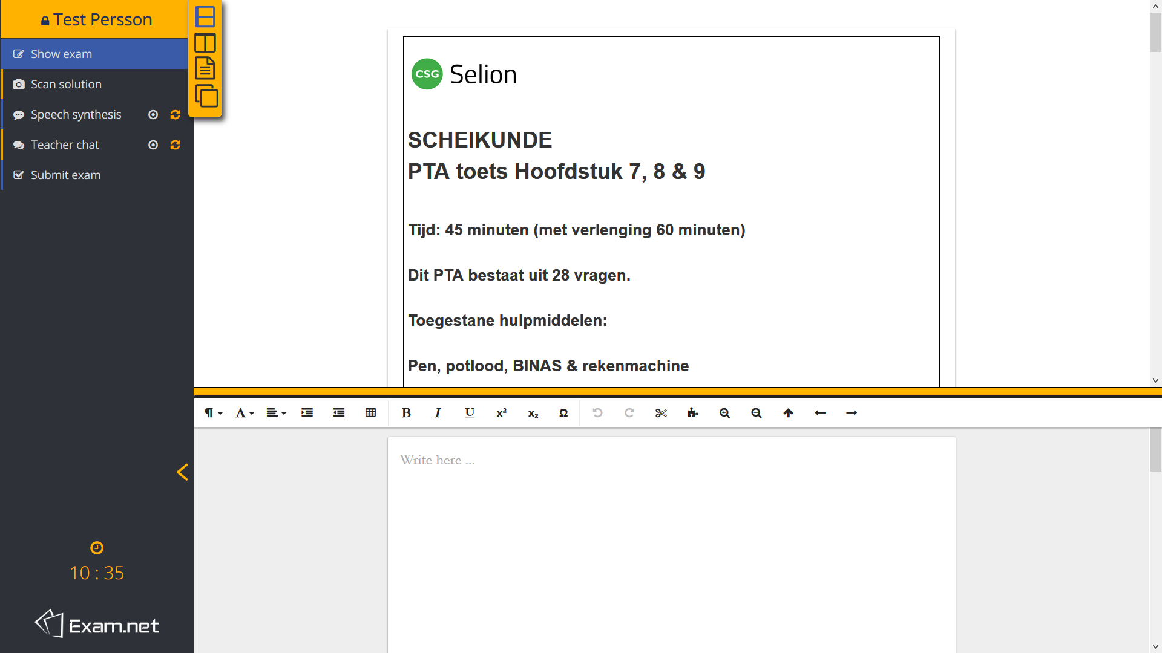

- Er verschijnt dan een venster waarbij je de taal kan selecteren. Klik dan op ‘Dutch’
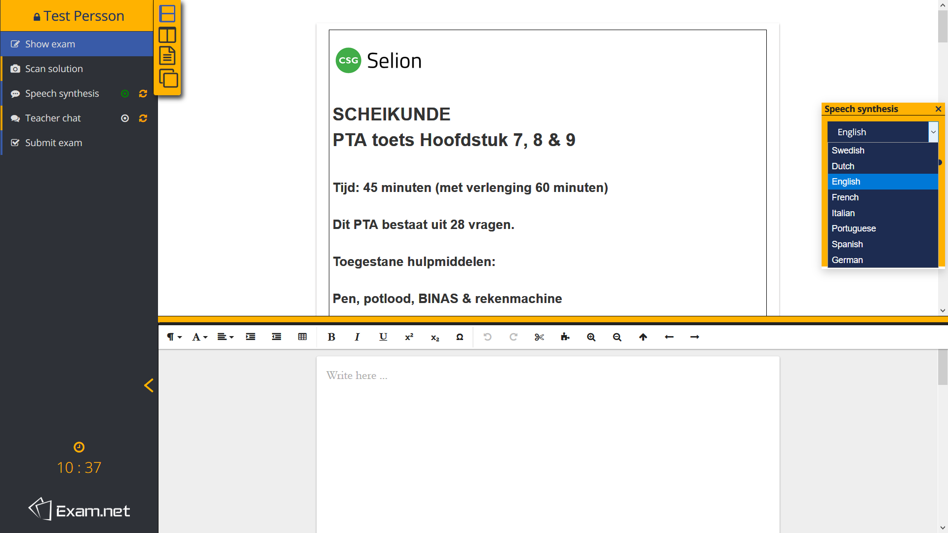
- Om tekst te laten voorlezen selecteer je de tekst en klik je vervolgens op het luidsprekertje.
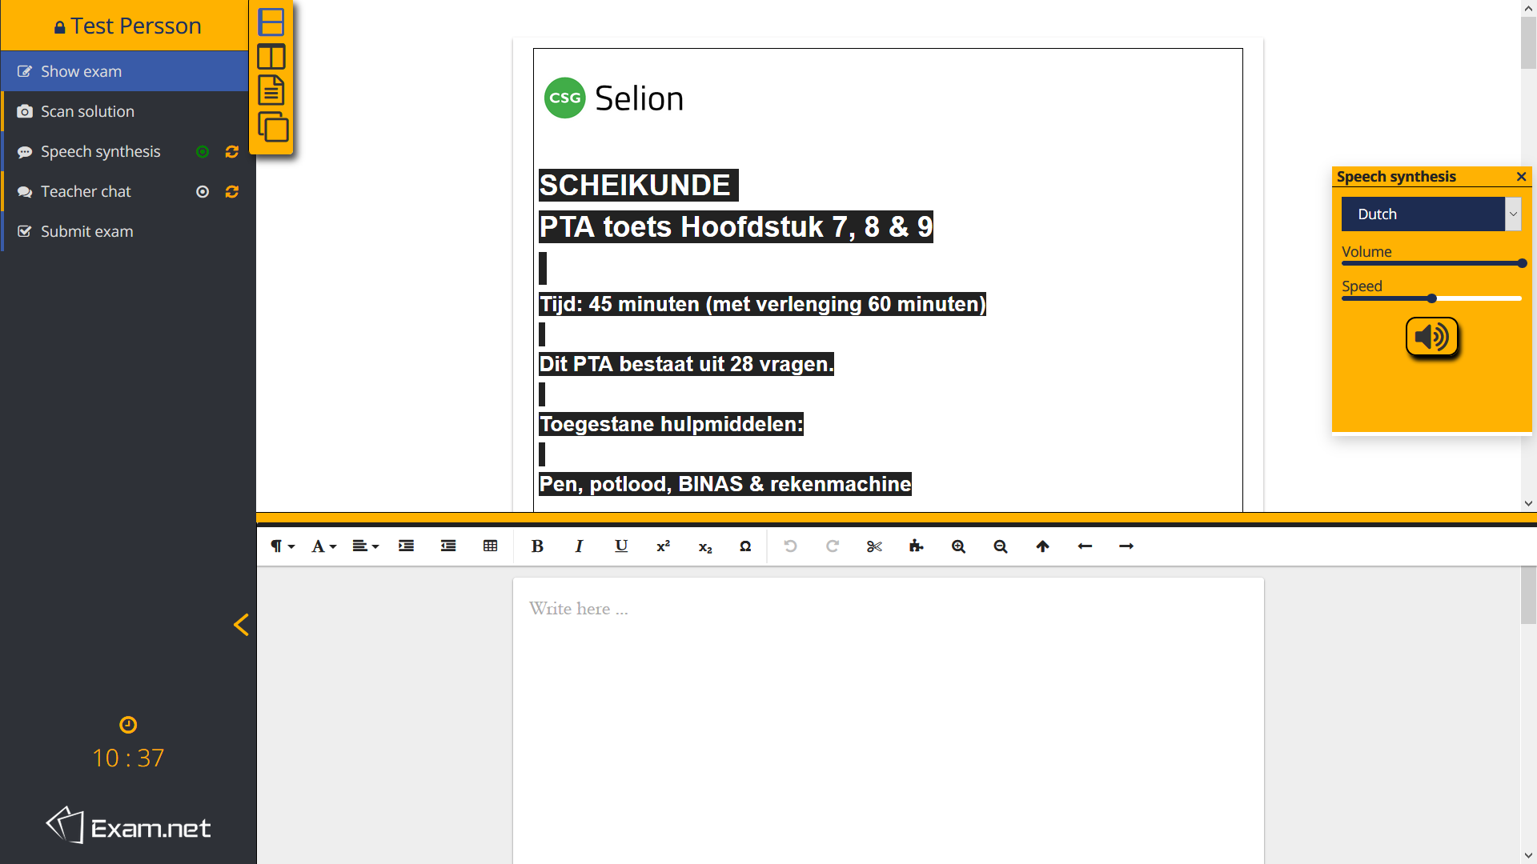

Ter verduidelijking:
- Zorg dat je een laptop of computer tot je beschikking hebt op het moment dat je een toets of schoolexamen hebt. Dit programma werkt namelijk niet op je telefoon.
- Zorg dat je op je telefoon Microsoft Teams hebt gedownload. Tijdens een toets of schoolexamen ga je namelijk videobellen met je docent zodat de docent kan mee kijken met jou tijdens de toets.
- Zorg dat je de OR-code scanner hebt geprobeerd. Scant jouw telefoon dat niet automatisch? Zorg dan dat je een QR-code scanner op je telefoon te download.
- Met je mentor ga je een oefen toets doen zodat je alles kunt uitproberen. Dat is ook het moment om vragen te stellen. Het is je eigen verantwoordelijkheid dat jij op het moment van een toets of schoolexamen alles werkt!

